【巩固练习】
一.选择题
1. 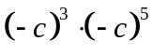的值是( )．
A. 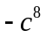 B. 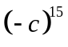 C. 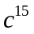 D.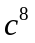
2．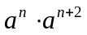的值是( )．
A. 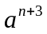 B. 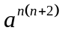 C. 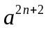 D. 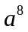
3．下列计算正确的是( )．
A.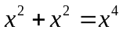 B.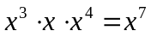
C. 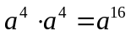 D.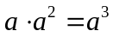
4．下列各题中，计算结果写成10的幂的形式，其中正确的是( ).
A. 100×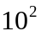＝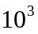 B. 1000×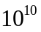＝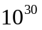
C. 100×＝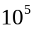 D. 100×1000＝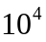
5．下列计算正确的是( )．
A.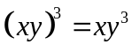 B.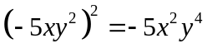
C.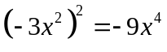 D.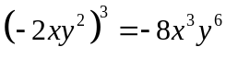
6．若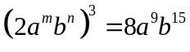成立，则( )．
A. ＝6，＝12 B. ＝3，＝12
C. ＝3，＝5 D. ＝6，＝5
二.填空题
7. 若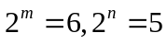，则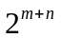＝____________．
8. 若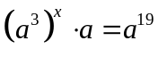，则＝_______．
9. 已知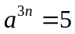，那么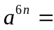______．
10．若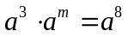，则＝______；若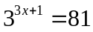，则＝______．
11. 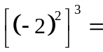______； 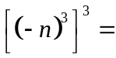 ______； 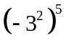＝______．
12.若n 是正整数，且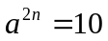，则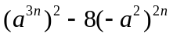＝__________.
三.解答题
13. 判断下列计算的正误．
（1）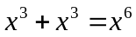 ( ) （2） 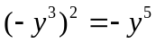 ( )
（3）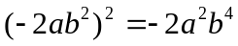 （ ） （4） 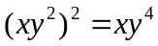 ( )
14.（1） 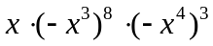； （2）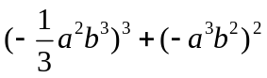；
（3）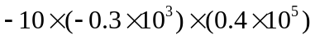； （4）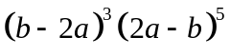；
（5）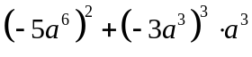；
15.（1）若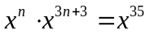，求的值．
（2）若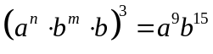，求、的值．

【答案与解析】
一.选择题
1. 【答案】D；
【解析】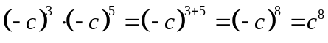.
2. 【答案】C；
【解析】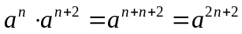.
3. 【答案】D；
【解析】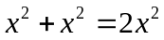；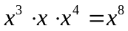；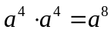.
4. 【答案】C；
【解析】100×＝；1000×＝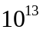；100×1000＝.
5. 【答案】D；
【解析】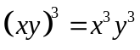；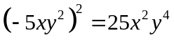；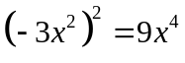.
6. 【答案】C；
【解析】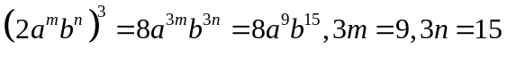，解得＝3，＝5.
二.填空题
7. 【答案】30；
【解析】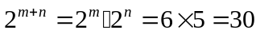.
8. 【答案】6；
【解析】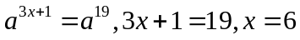.
9. 【答案】25；
【解析】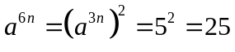.
10.【答案】5；1；
【解析】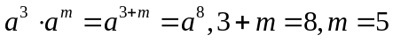；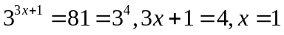.
11.【答案】64；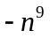；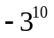；
12.【答案】200；
【解析】.
三.解答题
13.【解析】
解：（1）×；（2）×；（3）×；（4）×
14.【解析】
解：（1）；
（2）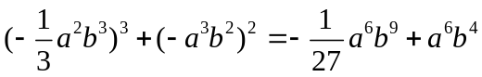；
（3）；
（4）；
（5）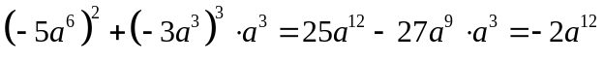.
15.【解析】
解：（1）∵
∴ 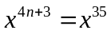
∴4＋3＝35
∴＝8
（2）＝4，＝3
解：∵
∴ 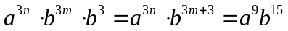
∴3＝9且3＋3＝15
∴＝3且＝4

